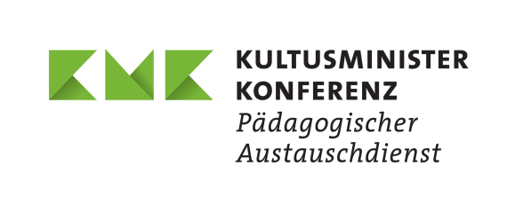


Teilnahmebestätigung für Vorbereitende Besuche

Certificate of attendance for Preparatory Visits
Aktenzeichen des Projekts / Identification No.:

Projektnummer:
Begegnungszeitraum:
Version 1.0 vom 31.05.2022

Besuchte Einrichtung  hosting organisation |  |  | Entsendende Einrichtung  sending organisation
Name |  | Name
Adresse address |  | Adresse  address
Staat  country |  | Staat  country

Hiermit wird bestätigt, dass folgende Person(-en) unsere Einrichtung besucht und einen Vorbereitenden Besuch durchgeführt haben:
This is to confirm that the following person(s) has / have attended our organization and taken part in a preparatory visit:

 | Nachname  Surname | Vorname  First name | Funktion  Role | Unterschrift  Signature
1
2
3
4
5
6

Tagesordnung und Zweck des Besuchs / Agenda and purpose of visit

Ort, Datum  Place, date | Unterschrift der Leitung der gastgebenden Einrichtung  Signature of head of hosting organization | Stempel  Stamp

